配置动态路由RIP（范例）

实验目的：通过配置动态路由RIP，实现跨网段电脑的互连。

实验要求：把两个路由器的配置命令截图以及跨网段计算机ping通的截图打印出来。

实验环境构建，配置如下：

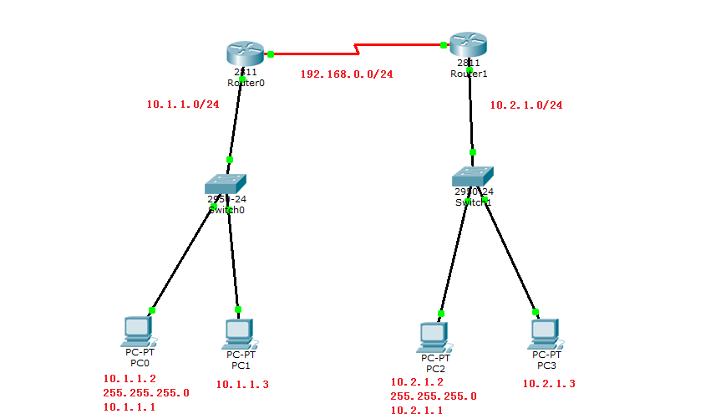

**分割线以下是补充说明：**

（注意点）两个路由器之间需要用Serial DCE线连接，并且是连在路由器的Serial口。

# （可参考“思科模拟器怎么添加串口（serial口）”一文）

# Router0的配置如下：

# 1、首先是基本配置

Router0>enable

Router0#configure terminal

Router0(config)#interface Serial0/3/0 %设置Serial端口

Router0(config-if)#clock rate 64000 %设置时钟频率

Router0(config-if)#no ip address

Router0(config-if)#ip address 192.168.0.1 255.255.255.0 %设置Serial端口IP

Router0(config-if)#no shutdown

Router0(config)#interface FastEthernet0/0 %设置网络端口

Router0(config-if)#ip address 10.1.1.1 255.255.255.0

Router0(config-if)#no shutdown

# 2、rip路由协议配置

Router0(config)#router rip

Router0(config-router)#version 2

Router0(config-router)#network 10.1.1.0

Router0(config-router)#network 192.168.0.0

# Router1的配置如下：

# 1、首先是基本配置

Router0>enable

Router0#configure terminal

Router0(config)#interface Serial0/3/0

Router0(config-if)#clock rate 64000

Router0(config-if)#no ip address

Router0(config-if)#ip address 192.168.0.2 255.255.255.0

Router0(config-if)#no shutdown

Router0(config)#interface FastEthernet0/0

Router0(config-if)#ip address 10.2.1.1 255.255.255.0

Router0(config-if)#no shutdown

# 2、rip路由协议配置

Router0(config)#router rip

Router0(config-router)#version 2

Router0(config-router)#network 10.2.1.0

Router0(config-router)#network 192.168.0.0

配置好以后，可以通过show ip route命令查看路由表，对网络的诊断和排错很有帮助。